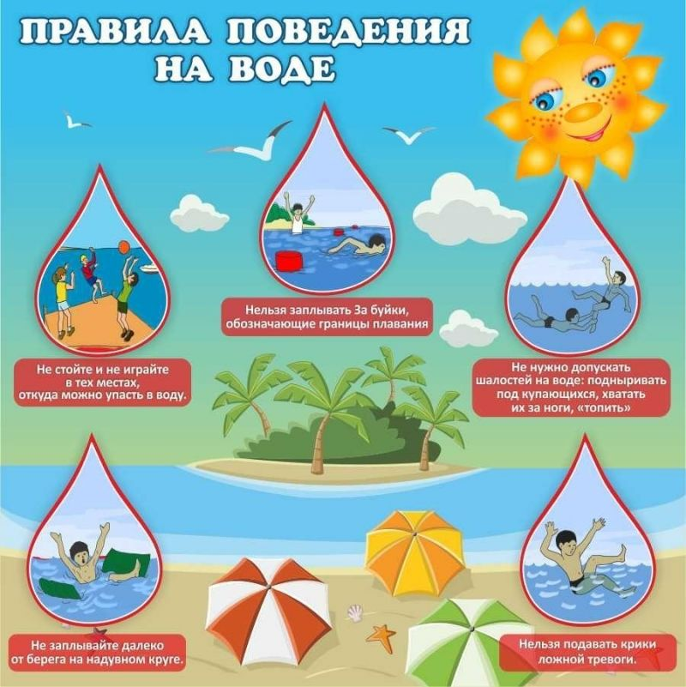
Памятка на тему:
«Правила безопасности на воде»

Подготовила: воспитатель
МБДОУ д/с-к/в № 7
Костылева София Савельевна

Уважаемые родители!

Наступает летний сезон. Многие из нас устремляются на отдых поближе к водоемам. К сожалению, отдых на воде не всегда обходится без несчастных случаев, если не соблюдать правила безопасного поведения.
А ведь жизнь и здоровье детей во многих случаях зависит только от нас!
Обращаемся к Вам с убедительной просьбой: провести разъяснительную работу о правилах поведения на природных и искусственных водоемах и о последствиях их нарушения. Предлагаем Вам посмотреть с детьми обучающие мультфильмы и ознакомиться с памяткой по безопасному поведению на воде:
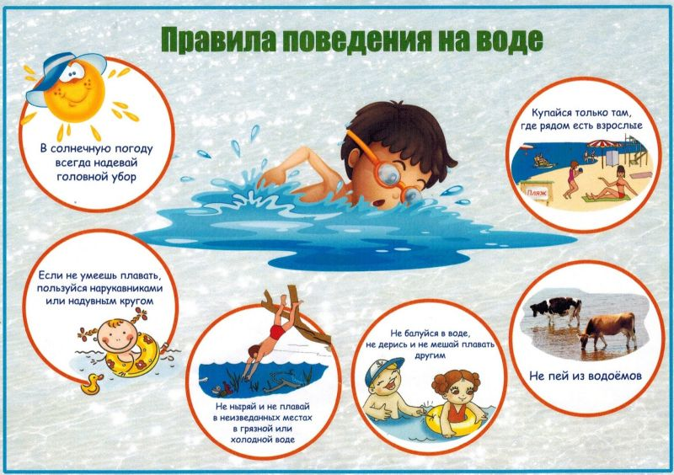
-не более 10-20 минут, при переохлаждении могут возникнуть убедительная просьба к родителям не отпускать детей на водоемы без присмотра!
-купаться и загорать лучше на оборудованном пляже; никогда не купайтесь в незнакомых местах!
-не купайтесь в водоёмах, в которых есть ямы и бьют ключи!
-не купайтесь в загрязнённых водоёмах!
-если вы не умеете плавать, не следует заходить в воду выше пояса!
-не разрешайте детям и не устраивайте сами во время купания шумные игры на воде – это опасно!
-находиться в воде рекомендуется судороги!
-нельзя нырять с мостов, пристаней даже в тех местах, где ныряли прошлым летом, так как за год уровень воды изменяется, в воде могут находиться посторонние предметы!
-прыгать с берега в незнакомых местах категорически запрещается!
-нельзя заплывать за буйки, так они ограничивают акваторию с проверенным дном – там нет водоворотов!
-если вы оказались в водовороте, не теряйтесь, наберите побольше воздуха в легкие и погрузитесь на глубину, сделав сильный рывок в сторону, всплывите на поверхность воды!
-нельзя заплывать далеко, так как можно не рассчитать своих сил, чтобы вернуться к берегу, что может привести к переутомлению мышц!
-если вы почувствовали усталость, не стремитесь как можно быстрее доплыть до берега, «отдохните» на воде лежа на спине!
-опасно подныривать друг под друга, хватать за ноги, пугать, сталкивать в воду или заводить на глубину не умеющих плавать!
-если вас захватило сильное течение, не стоит пытаться бороться с ним, надо плыть вниз по течению под углом, приближаясь к берегу!
-если во время отдыха или купания Вы увидели, что человек тонет или ему требуется Ваша помощь, помогите ему, используя спасательный круг!
-находясь на солнце, применяйте меры предосторожности от перегрева и теплового удара!

